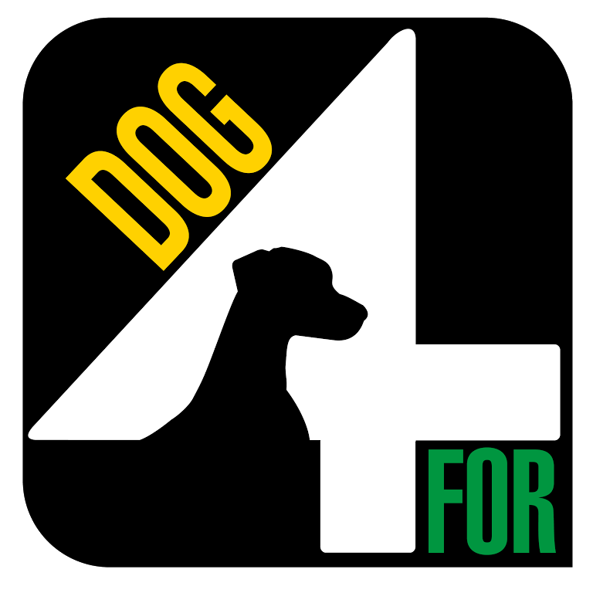

SETTIMANA 21/27 AGOSTO 2017 Caspoggio Zenith Centro della Montagna - Sondrio

Lunedi 21 agosto
Ore 10-12
Presentazioni e incontro dei partecipanti, valutazione e socializzazione tra i cani
Ore 15-18
Presentazione delle attività che verranno svolte durante la settimana, introduzione teorica e pratica.
Ore 18
Aperitivo offerto presso Zenith centro della montagna

Martedì 22 agosto
Ore 9-13
Dogtrekking con ricerca olfattiva
Ore 15-18
Consulenze educative private (su prenotazione)

Mercoledì 23 agosto
Ore 9-12
Consulenze educative private (su prenotazione)
Ore 14-18
Mobility naturale

Giovedì 24 agosto
Ritrovo ore 8 – ritorno alle 17
Dogtrekking al rifugio Ventina
Pranzo al sacco o al rifugio

Venerdì 25 agosto
Ore 9-12
Consulenze educative private (su prenotazione)
Ore 14-18
Giochi da cane!

Sabato 26
Ore 9-12 /14-17
Intro e avvicinamento al canicross e al dogscooter

Domenica 27
Ore 11
Aperitivo con pranzo grigliata carni/vege

Tutti i giorni alle ore 18 ci sarà l’aperitrovo a Zenith centro della montagna dove ci si potrà confrontare sulle attività svolte e dove verranno illustrate le attività del giorno successivo!

Prezzi
settimana con tutte le attività cinofile
-180€ (prenotazione entro il 31 luglio 2017)
-240€ (prenotazione a partire dal 1 agosto 2017)
I prezzi valgono per tutte le attività cinofile svolte da una persona con il proprio cane.

Prezzi per due cani
-300€ (prenotazione entro 31 luglio 2017)
-420€ (prenotazione a partire dal 1 agosto 2017)

Prezzi per più cani a preventivo
Consigliamo di essere almeno in due persone adulte per la gestione di due cani nelle attività cinofile.

Prezzi per attività singola:
-40€ (si possono prenotare in qualsiasi momento e anche in loco al momento del ritrovo giornaliero)

Escluso:
Pranzi, vitto e alloggio, bevande, aperitrovi, consulenze educative private.
Pranzi e aperitrovi hanno prezzi convenzionati con Zenith centro della montagna.

Incluso:
attrezzature e strumenti da usare in tutte le attività cinofile (imbraghi, cinture, linee ammortizzate, pettorine, guinzagli, monopattini sportivi)

Nota:
le attività potrebbero subire delle variazioni in base alle condizioni atmosferiche, in caso di maltempo verranno svolte nella palestra del centro sportivo.

